Cenník predajňa Nové Mesto nad Váhom – platný od 2.12.2019
Bravčové mäso P.C. s DPH
Bravčové stehno 6,26€ 10% DPH
Bravčové plece 4,87€ 10% DPH
Bravčová krkovička 5,30€ 10% DPH
Bravčové karé 6,04€ 10% DPH
Bravčový bok 4,18€ 10% DPH
Bravčové koleno zadné 3,71€ 10% DPH
Bravčové koleno predné 3,19€ 10% DPH
Bravčové nožičky 0,28€ 20% DPH
Bravčová pečeň 2,08€ 20% DPH
Bravčová sviečková 9,19€ 10% DPH
Bravčový chvost 2,30€ 20% DPH
Bravčové kosti 0,76€ 10% DPH
Bravčová slanina 2,08€ 20% DPH
Bravčový lalok 3,19€ 10% DPH
Bravčová koža 0,28€ 20% DPH
Bravčová krkovička bk 6,68€ 10% DPH
Bravčové karé bk 7,17€ 10% DPH
Bravčové rebrá 2,78€ 10% DPH
Bravčové rebro na gril 4,54€ 10% DPH
Bravčové koleno zadné bk 4,18€ 10% DPH
Bravčové ľadviny 1,25€ 20% DPH
Bravčový jazyk, srdce 1,24€ 20% DPH
Bravčové vnútornosti 1,11€ 20% DPH

Cenník predajňa Nové Mesto nad Váhom platný od 2.12.2019
Hovädzie mäso P.C. s DPH
Hovädzie stehno 9,13€ 10% DPH
Hovädzia roštenka nízka 9,83€ 10% DPH
Hovädzia roštenka vysoká 7,71€ 10% DPH
Hovädzí krk bk 7,71€ 10% DPH
Hovädzia nožina 7,71€ 10% DPH
Hovädzia slabina 5,11€ 10% DPH
Hovädzia pravá sviečková 28,06€ 10% DPH
Hovädzia falošná sviečková 11,96€ 10% DPH
Hovädzie plece 8,42€ 10% DPH
Hovädzie rebro + hruď 3,83€ 10% DPH
Hovädzie kosti 0,64€ 10% DPH

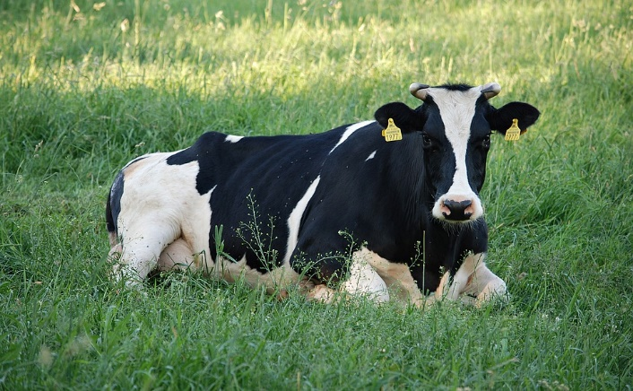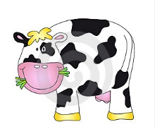

Cenník predajňa PD Bošáca, Nové Mesto nad Váhom – platný od 2.12.2019
Mäsové výrobky
Bratislavské párky 5,38€
Bravčový bok plnený klobáskovým mäsom 7,98€
Bravčové mäso vo vlastnej šťave – sklo 6,96€
Bravčové koleno vo vlastnej šťave – sklo 4,80€
Bravčová masť 2,75€
Domáca fašírka 5,80€
Domáca sekaná 5,80€
Hovädzie mäso vo vlastnej šťave – sklo 9,46€
Huspenina družstevná 6,33€
Jaternica mäsová svetlá 5,81€
Jaternica mäsová tmavá 5,81€
Klobása jelenia 11,63€
Klobása bošácka 7,20€
Klobása ipeľská 4,37€
Klobása pikantná 7,20€
Klobása pohronská 5,80€
Klobása gazdovská 7,20€
Klobásová zmes – sklo 7,59€
Mäsiarsky bochník 5,81€
Obyčajné párky 4,24€
Oškvarková nátierka 7,26€
Oškvarky krájané 8,69€
Oškvarky mleté 6,71€
Paprikový lalok 4,37€
Paprikové párky 5,31€
Pečeňová paštéta v skle 6,33€
Lahôdkové párky 5,38€
Lahôdkové mäso – v skle 7,60€

Cenník predajňa PD Bošáca, Nové Mesto nad Váhom – platný od 2.12.2019
Mäsové výrobky
Safaládky 5,25€
Saláma Čingov 6,25€
Saláma Inovec 5,94€
Saláma Jemná 3,80€
Saláma Bošácka – suchá 5,94€
Saláma Paprikáš 5,82€
Saláma Sliač 5,94€
Saláma Turistická, Myjavská 5,94€
Saláma Vysočina 5,94€
Šunka Bošácka 8,69€
Šunka Dusená 8,69€
Šunková saláma neúdená 6,82€
Šunkáčik 6,58€
Tlačenka mäsová svetlá 4,37€
Údená bošácka slanina plnená klobáskovým mäsom 7,26€
Údená bošácka slanina 6,25€
Údená bravčová panenka 10,88€
Údená krkovička bk 6,58€
Údená krkovička sk 5,82€
Údené mäso vo vlastnej šťave – sklo 6,93€
Údená paštéta v skle 7,59€
Údená slanina 2,47€
Údené harfy 2,64€
Údené koleno predné sk 4,35€
Údené koleno zadné 5,06€

Cenník predajňa PD Bošáca, Nové Mesto nad Váhom – platný od 2.12.2019
Mäsové výrobky
Údené koleno zadné bk 6,05€
Údené lahôdkové karé 6,60€
Údené nožičky 1,45€
Údené plece 5,82€
Údené rebrá 2,75€
Údené stehno bk 7,26€
Údený bok sk 4,67€
Údený bravčový chvost 2,75€
Údený hovädzí jazyk 5,82€
Údený lalok 5,06€
Zabíjačková kaša 5,06€
Párky so syrom 5,72€
Tradičná pašteka v skle 7,60€
Obyčajná suchá saláma 5,06€
Cenník je platný od 2.12.2019

Všetky ceny sú uvedené za 1kg s DPH. Ceny sa menia podľa aktuálnej ceny na trhu.
Skratky: bk – bez kosti, bez kože, sk – s kosťou

